О внесении изменения в постановление акимата Кызылординской области от 29 сентября 2015 года № 173 "Об утверждении регламентов государственных услуг"
Утративший силу
Постановление акимата Кызылординской области от 10 мая 2017 года № 777. Зарегистрировано Департаментом юстиции Кызылординской области 30 мая 2017 года № 5850. Утратило силу постановлением акимата Кызылординской области от 9 апреля 2019 года № 1365
Сноска. Утратило силу постановлением акимата Кызылординской области от 09.04.2019 № 1365 (вводится в действие по истечении десяти календарных дней после дня первого официального опубликования).
В соответствии с Законом Республики Казахстан от 23 января 2001 года "О местном государственном управлении и самоуправлении в Республике Казахстан" и Законом Республики Казахстан от 15 апреля 2013 года "О государственных услугах" акимат Кызылординской области ПОСТАНОВЛЯЕТ:
1. Внести в постановление акимата Кызылординской области от 29 сентября 2015 года № 173 "Об утверждении регламентов государственных услуг" (зарегистрировано в Реестре государственной регистрации нормативных правовых актов за номером 5184, опубликовано 29 октября 2015 года в газетах "Сыр бойы" и "Кызылординские вести") следующее изменение:

подпункт 2) пункта 1 указанного постановления изложить в новой редакции:
"2) регламент государственной услуги "Выдача лицензии на оказание услуг по складской деятельности с выпуском зерновых расписок;";

регламент государственной услуги "Выдача лицензии на оказание услуг по складской деятельности с выдачей зерновых расписок", утвержденный указанным постановлением, изложить в новой редакции согласно приложению к настоящему постановлению.
2. Контроль за исполнением настоящего постановления возложить на заместителя акима Кызылординской области Кожаниязова С.С.
3. Настоящее постановление вводится в действие по истечении десяти календарных дней после дня первого официального опубликования.
Аким Кызылординской области | К. Кушербаев
Приложение
к постановлению акимата Кызылординской области
от "10" мая 2017 года № 777
Утвержден
постановлением акимата Кызылординской области
от "29" сентября 2015 года № 173
Регламент государственной услуги "Выдача лицензии на оказание услуг по складской деятельности с выпуском зерновых расписок"
1. Общие положения
1. Наименование услугодателя: государственное учреждение "Управление сельского хозяйства Кызылординской области" (далее - услугодатель).
Прием заявлений и выдача результатов оказания государственной услуги осуществляются через:
1) канцелярию услугодателя;
2) веб-портал "электронного правительства" www.e.gov.kz, www.elicense.kz (далее - портал).
2. Форма оказания государственной услуги – электронная (частично автоматизированная) и (или) бумажная.
3. Результат оказания государственной услуги – выдача лицензии на оказание услуг по складской деятельности с выпуском зерновых расписок переоформление лицензии, выдача дубликата лицензии (далее – лицензия) либо мотивированный ответ об отказе в оказании государственной услуги в случаях и по основаниям, предусмотренным пунктом 10 стандарта государственной услуги "Выдача лицензии на оказание услуг по складской деятельности с выпуском зерновых расписок", утвержденного приказом Министра сельского хозяйства Республики Казахстан от 22 мая 2015 года № 4-1/468 "Об утверждении стандарта государственной услуги "Выдача лицензии на оказание услуг по складской деятельности с выпуском зерновых расписок" (зарегистрирован в Реестре государственной регистрации нормативных правовых актов за № 11625 (далее – стандарт).
4. Форма предоставления результата оказания государственной услуги – электронная.
В случае обращения услугополучателя за получением лицензии на бумажном носителе лицензия оформляется в электронной форме, распечатывается и заверяется печатью и подписью руководителя услугодателя.
2. Описание порядка действий структурных подразделений (работников) услугодателя в процессе оказания государственной услуги
5. Основание для начала процедуры (действия) по оказанию государственной услуги: предоставление услугополучателем либо его представителем услугодателю заявления по форме согласно приложению 1 к стандарту либо направление заявления в форме электронного документа через портал.
6. Содержание каждой процедуры (действия), входящей в состав процесса оказания государственной услуги, длительность выполнения:
1) услугополучатель либо его представитель предоставляет услугодателю документы согласно пункту 9 стандарта;
2) сотрудник канцелярии услугодателя регистрирует документы, выдает услугополучателю либо его представителю копию заявления с отметкой о регистрации в канцелярии услугодателя с указанием даты и времени приема пакета документов (далее – копия заявления) и предоставляет документы руководителю услугодателя (не более тридцати минут);
3) руководитель услугодателя рассматривает и направляет документы исполнителю услугодателя (не более тридцати минут);
4) исполнитель услугодателя проверяет полноту представленных документов, в случае установления факта неполноты представленных документов, подготавливает и предоставляет руководителю услугодателя мотивированный отказ в дальнейшем рассмотрении заявления (далее – отказ в рассмотрении заявления) (в течение двух рабочих дней);
5) руководитель услугодателя подписывает и направляет отказ в рассмотрении заявления сотруднику канцелярии услугодателя (не более тридцати минут);
6) сотрудник канцелярии услугодателя регистрирует и выдает услугополучателю либо его представителю отказ в рассмотрении заявления (не более тридцати минут);
7) в случае предоставления полного пакета документов, исполнитель услугодателя подготавливает лицензию либо в случае соответствия представленных документов основаниям, предусмотренным в пункте 10 стандарта - мотивированный ответ об отказе в оказании государственной услуги (далее – мотивированнный отказ) и предоставляет руководителю услугодателя лицензию либо мотивированный отказ:
при выдаче лицензии и приложения к лицензии либо мотивированного отказа - в течение восьми рабочих дней;
при переоформлении лицензии – в течение двух рабочих дней;
при выдаче дубликата лицензии – в течение одного рабочего дня;
8) руководитель услугодателя подписывает лицензию либо мотивированный отказ и направляет сотруднику канцелярии услугодателя (не более тридцати минут);
9) сотрудник канцелярии услугодателя регистрирует и выдает лицензию либо мотивированный отказ услугополучателю либо его представителю (не более тридцати минут).
Описание результата процедуры (действия) по оказанию государственной услуги, который служит основанием для начала выполнения следующей процедуры (действия) (с указанием результата процедуры (действия) и порядка его передачи в другое структурное подразделение) приведено в приложении 1 к настоящему регламенту.
3. Описание порядка взаимодействия структурных подразделений (работников) услугодателя в процессе оказания государственной услуги
7. Перечень структурных подразделений (работников) услугодателя, которые участвуют в процессе оказания государственной услуги:
1) сотрудник канцелярии услугодателя;
2) руководитель услугодателя;
3) исполнитель услугодателя.
8. Описание последовательности процедур (действий) между структурными подразделениями (работниками) с указанием длительности каждой процедуры (действия) приведено в приложении 2 к настоящему регламенту.
9. Подробное описание последовательности процедур (действий), взаимодействий структурных подразделений (работников) услугодателя в процессе оказания государственной услуги, отражено в справочнике бизнес-процессов оказания государственной услуги согласно приложению 4 к настоящему регламенту.
Справочник бизнес-процессов оказания государственной услуги размещается на официальных интернет-ресурсах государственного учреждения "Управление сельского хозяйства Кызылординской области", акимата Кызылординской области, акиматов районов и города Кызылорды.
4. Описание порядка использования информационных систем в процессе оказания государственной услуги
10. Описание порядка обращения и последовательности процедур (действий) услугодателя и услугополучателя при оказании услуги через портал:
1) услугополучатель либо его представитель регистрируется на портале и направляет заявление по форме согласно приложению 1 к стандарту в форме электронного документа, удостоверенное электронной цифровой подписью (далее – ЭЦП) услугополучателя (далее – электронный запрос) и документы согласно пункту 9 стандарта;
2) исполнитель услугодателя принимает электронный запрос и документы и в истории обращений в "личном кабинете" услугополучателя либо его представителя отображается статус о принятии электронного запроса для оказания государственной услуги (не более тридцати минут);
3) после принятия электронного запроса и документов, действия структурных подразделений (работников) услугодателя в процессе оказания государственной услуги осуществляются в соответствии с подпунктами 2 – 8) пункта 6 настоящего регламента;
4) исполнитель услугодателя регистрирует и направляет результат оказания государственной услуги в "личный кабинет" услугополучателя либо его представителя (не более тридцати минут).
Диаграмма функционального взаимодействия информационных систем, задействованных в оказании государственной услуги, в графической форме, приведена в приложении 3 к настоящему регламенту.
Приложение 1
к регламенту государственной услуги
"Выдача лицензии на оказание услуг по складской
деятельности с выпуском зерновых расписок"
Описание результата процедуры (действия) по оказанию государственной услуги, который служит основанием для начала выполнения следующей процедуры (действия) (с указанием результата процедуры (действия) и порядка его передачи в другое структурное подразделение)
При обращении услугополучателя либо его представителя к услугодателю
1 | Номер процедуры (действия) | 1 | 2 | 3 | 4 | 5 | 6 | 7 | 8
2 | Наименование структурных подразделений | Сотрудник канцелярии  услугодателя | Руководитель услугодателя | Исполнитель услугодателя | Руководитель услугодателя | Сотрудник канцелярии услугодателя | Исполнитель услугодателя | Руководитель услугодателя | Сотрудник канцелярии услугодателя
3 | Наименование процедур (действий) и их описание | регистрирует документы и выдает услугополуча телю либо его представителю копию заявления | рассматривает документы | проверяет полноту представленных документов, в случае установления факта неполноты представленных документов, подготавливает отказ в рассмотрении заявления | подписывает отказ в рассмотрении заявления | регистрирует отказ в рассмотрении заявления | при предоставлении полного пакета документов подготавливает лицензию либо мотивированный отказ | подписывает лицензию либо мотивированный отказ | регистрирует лицензию либо мотивирован ный отказ
4 | Результат процедуры (действия) по оказанию государствен-ной услуги, который служит основанием для начала выполнения следующей процедуры (действия) | предоставляет документы руководителю услугодателя | направляет документы исполнителю услугодателя | предоставляет отказ в рассмотрении заявления руководителю услугодателя | направляет отказ в рассмотрении заявления  сотруднику канцелярии услугодателя | выдает отказ в рассмотрении заявления услугополуча телю либо его представителю | предоставляет лицензию либо мотивированный отказ руководителю услугодателя | направляет лицензию либо мотивированный отказ  сотруднику канцелярии услугодателя | выдает лицензию либо мотивирован ный отказ услугополуча телю либо его представителю
5 | Срок исполнения | не более 30 минут | не более 30 минут | в течение 2 рабочих дней | не более 30 минут | не более 30 минут | при выдаче лицензиии и приложения к лицензии либо мотивированного отказа – в течение 8 рабочих дней;  при переоформлении лицензии – в течение 2 рабочих дней;  при выдаче дубликата лицензии – в течение 1 рабочего дня | не более 30 минут | не более 30 минут
Приложение 2
к регламенту государственной услуги
"Выдача лицензии на оказание услуг по складской
деятельности с выпуском зерновых расписок"
Описание последовательности процедур (действий) между структурными подразделениями (работниками) с указанием длительности каждой процедуры (действия)

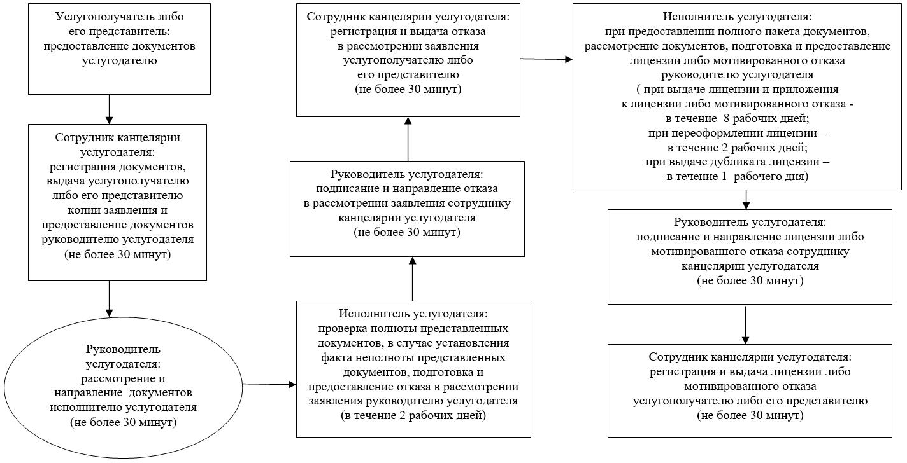

Приложение 3
к регламенту государственной услуги
"Выдача лицензии на оказание услуг по складской
деятельности с выпуском зерновых расписок"
Диаграмма функционального взаимодействия информационных систем, задействованных в оказании государственной услуги, в графической форме

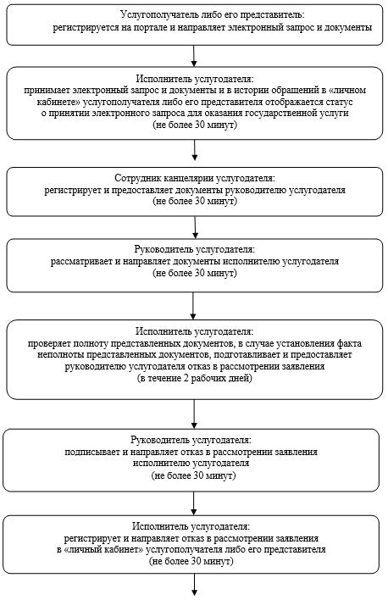

продолжение диаграммы

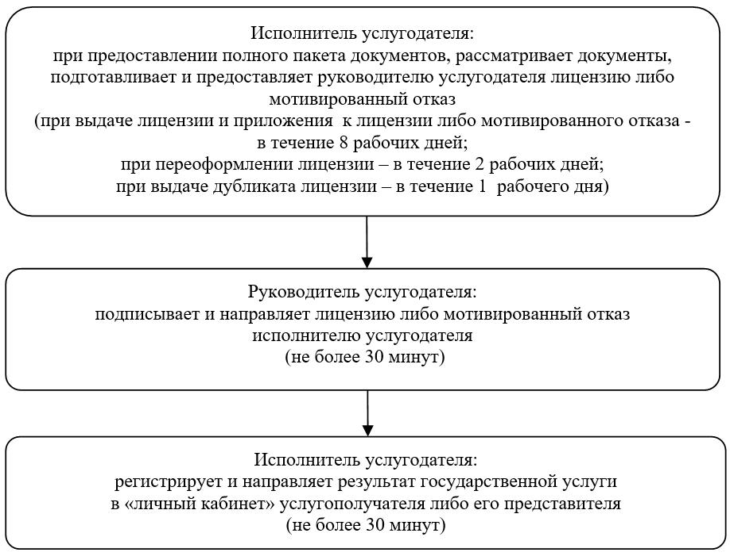

Приложение 4
к регламенту государственной услуги
"Выдача лицензии на оказание услуг по складской
деятельности с выпуском зерновых расписок"
Справочник бизнес-процессов оказания государственной услуги

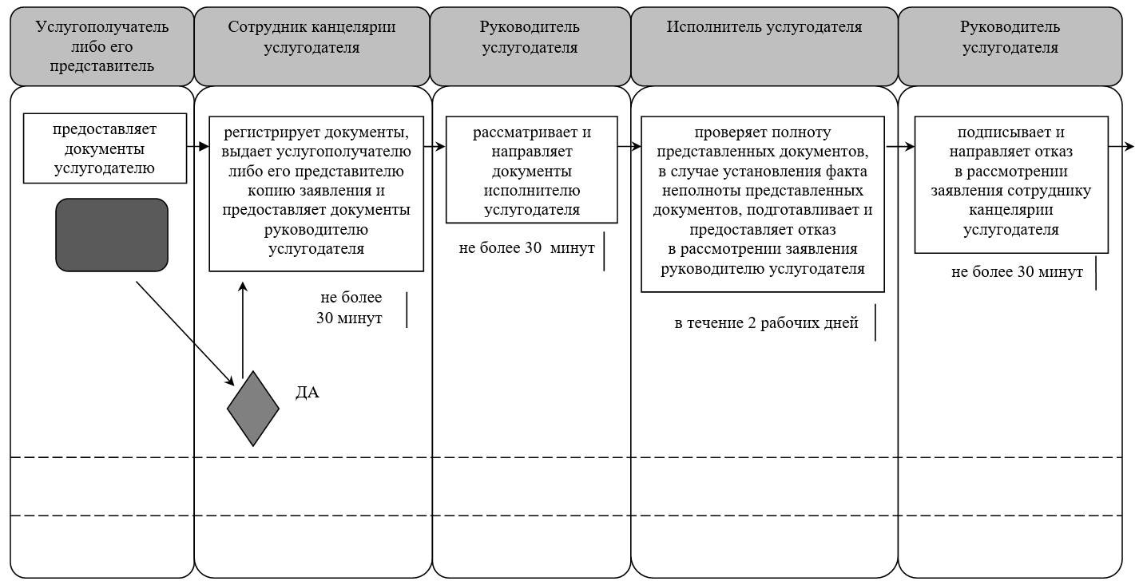

продолжение таблицы

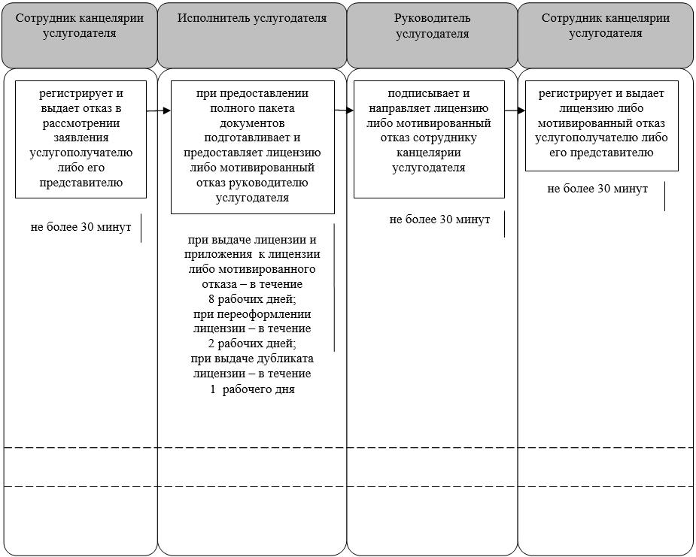

Условные обозначения:

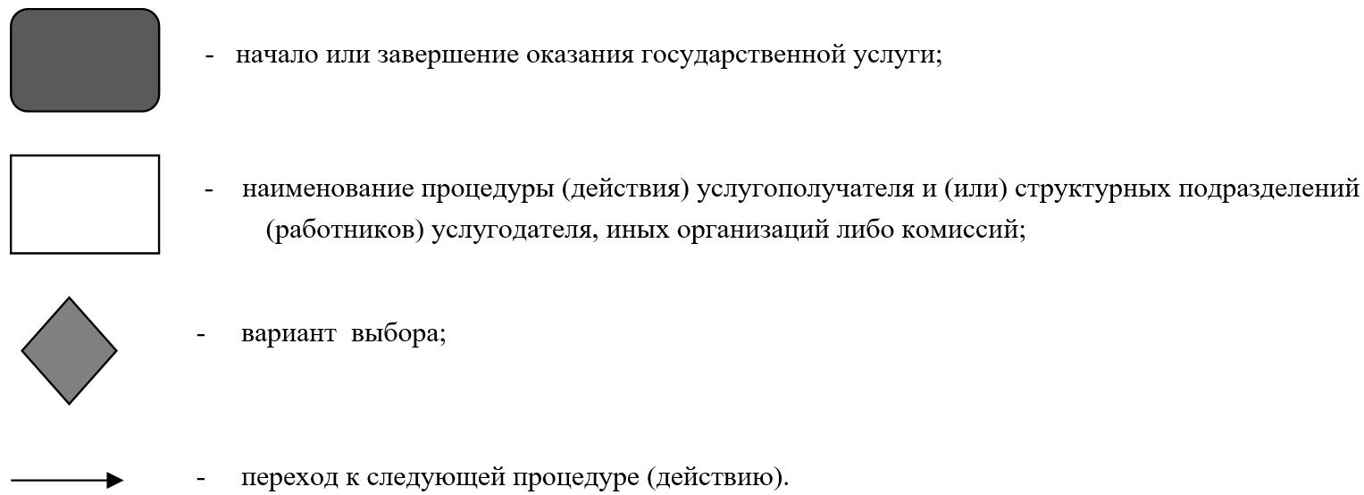

© 2012. РГП на ПХВ «Институт законодательства и правовой информации Республики Казахстан» Министерства юстиции Республики Казахстан

